Projekts
Jelgavas novada dome
LĒMUMS
Jelgavā

2024. gada Nr.

Par zemes vienības sadalīšanu (Jaunpētermuiža, Jaunpēternieki, Cenu pag.)

Izskatot Jelgavas novada pašvaldībai (turpmāk – Pašvaldība) piederošās zemes vienības ar kadastra apzīmējumu 54440040153 situāciju dabā, konstatēts:
- Zemes vienība 9,1254 ha platībā ar kadastra apzīmējumu 54440040153 atrodas nekustamā īpašuma ar kadastra numuru 54440040053 “Jaunpētermuiža”, Jaunpēterniekos, Cenu pagastā, Jelgavas novadā sastāvā.
- Nekustamais īpašums ar kadastra numuru 54440040053 reģistrēts Zemgales rajona tiesas Cenu pagasta zemesgrāmatas nodalījumā Nr. 100000583907.
- Daļu no zemes vienības ar kadastra apzīmējumu 54440040153 aizņem mazdārziņi, daļa zemes vienības iznomāta zemnieku saimniecībai lauksaimnieciskās produkcijas ražošanai. Uz zemes vienības atrodas pirmsreģistrēta apvidū esoša būve.
- Saskaņā ar Ozolnieku novada teritorijas plānojumu 2020 un Ozolnieku novada domes 2020.gada 12.marta saistošajiem noteikumiem Nr.5/2020 “Ozolnieku novada teritorijas plānojuma grafiskā daļa un teritorijas izmantošanas un apbūves noteikumi”, šīs zemes vienības plānotā izmantošana ir “Jauktas centra apbūves teritorija (JC)” un “Rūpnieciskās apbūves teritorija (R)”.
- Lai optimizētu zemes un resursu izmatošanu, lai varētu organizēt zemes vienības daļas atsavināšanas procedūru, nepieciešama Pašvaldībai piederošas zemes vienības ar kadastra apzīmējumu 54440040153 “Jaunpētermuiža”, Jaunpēterniekos, Cenu pagastā, Jelgavas novadā, sadalīšana.

Pamatojoties uz Pašvaldību likuma 10.panta pirmās daļas 21.punktu, Zemes ierīcības likuma 8. panta pirmās daļas 3. punktu, Nekustamā īpašuma valsts kadastra likuma 1. panta 14. punktu, 11. panta pirmo daļu, 15. panta 1. punktu, Ozolnieku novada teritorijas plānojumu 2020 un Ozolnieku novada domes 2020.gada 12.marta saistošajiem noteikumiem Nr.5/2020 “Ozolnieku novada teritorijas plānojuma grafiskā daļa un teritorijas izmantošanas un apbūves noteikumi”, Valsts valodas centra 2024. gada 3. jūnija atzinumu Nr. 1-16.1/361, Jelgavas novada dome nolemj:
- Sadalīt Pašvaldībai piederoša, zemesgrāmatā reģistrēta nekustamā īpašuma “Jaunpētermuiža” ar kadastra numuru 54440040053 sastāvā esošo zemes vienību 9,1254 ha platībā, ar kadastra apzīmējumu 54440040153, kas atrodas Jaunpēterniekos, Cenu pagastā, Jelgavas novadā, 3 (trīs) zemes vienībās, atbilstoši grafiskajam pielikumam Nr. 1, izstrādājot zemes ierīcības projektu.
- Zemes vienības ar kadastra apzīmējumu 54440040153 sadalīšanas rezultātā:
  - zemes vienību (grafiskajā pielikumā Nr. 1) 0,46 ha platībā un uz tās esošo būvi saglabāt nekustamā īpašuma ar kadastra numuru 54440040053 “Jaunpētermuiža” sastāvā;
  - atdalīto projektēto zemes vienību (grafiskajā pielikumā Nr. 2) 1,19 ha platībā izveidot kā pastāvīgu nekustamo īpašumu piešķirot nosaukumu “Pēterlauks”;
  - atdalīto projektēto zemes vienību (grafiskajā pielikumā Nr. 3) 7,4754 ha platībā izveidot kā pastāvīgu nekustamo īpašumu, piešķirot nosaukumu “Muižas lauks”.
- Uzdot Jelgavas novada Būvvaldei sagatavot nosacījumus zemes ierīcības projekta izstrādei zemes vienībā ar kadastra apzīmējumu 54440040153.
- Izpildot kadastrālo uzmērīšanu, zemes vienību platības var tikt precizētas.

Domes priekšsēdētāja pienākumu izpildītāja I.Vītola

J.Gronska, 27824368

Grafiskais pielikums Nr. 1
Jelgavas novada domes 2024. gada ______lēmumam
Nr. ___“Par zemes vienības sadalīšanu (Jaunpētermuiža, Jaunpēternieki, Cenu pag.)”

Zemes vienība ar kadastra apzīmējumu 54440040153 “Jaunpētermuiža” plānotā sadalīšana

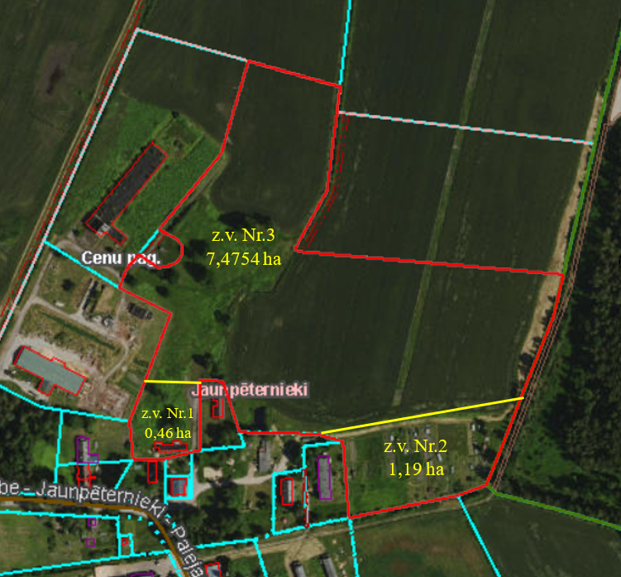

Projektētā dalījuma robeža

